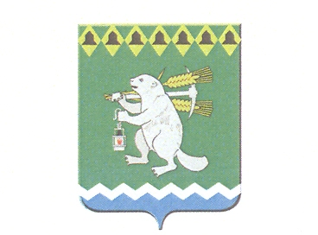
Проект

Дума Артемовского городского округа
созыв
___ заседание

РЕШЕНИЕ

от №

О муниципальном земельном контроле на территории Артемовского городского округа

В соответствии со статьей 16 Федерального закона от 6 октября 2003 года № 131 – ФЗ «Об общих принципах организации местного самоуправления в Российской Федерации», статьями 3, 23, 30 Федерального закона от 31 июля 2020 года № 248 – ФЗ «О государственном контроле (надзоре) и муниципальном контроле в Российской Федерации», принимая во внимание типовое положение о муниципальном земельном контроле, направленное письмом Министерства экономики и территориального развития Свердловской области от 09.07.2021 № 09-01-81/3815, о видах муниципального контроля руководствуясь статьями 22, 23 Устава Артемовского городского округа, Дума Артемовского городского округа.
РЕШИЛА:
- Утвердить:
1.1. Положение о муниципальном земельном контроле на территории Артемовского городского округа (Приложение 1);
1.2. Перечень индикаторов риска нарушения обязательных требований в сфере муниципального земельного контроля на территории Артемовского городского округа (Приложение 2);
1.3. Ключевые показатели в сфере муниципального земельного контроля в Артемовском городском округе и их целевые значения, индикативные показатели в сфере муниципального земельного контроля в Артемовском городском округе (Приложение 3).
2. Признать утратившим силу решение Думы Артемовского городского округа от 29.11.2012 № 195 «Об утверждении Положения о муниципальном земельном контроле на территории Артемовского городского округа».

3. Настоящее решение вступает в силу с момента его официального опубликования, за исключением пункта 1, который вступает в силу с 1 января 2022 года.
4. Опубликовать настоящее решение в газете «Артемовский рабочий», разместить на Официальном портале правовой информации Артемовского городского округа (www.артемовский-право.рф) и на официальном сайте Думы Артемовского городского округа в информационно-телекоммуникационной сети «Интернет».
5. Контроль исполнения настоящего решения возложить на постоянную комиссию по вопросам местного самоуправления, нормотворчеству и регламенту (Угланов М.А.).

Председатель  Думы Артемовского городского округа |  | И. о. председателя Комитета по управлению муниципальным имуществом
В.С. Арсенов |  | Д.С. Воронина

